**Servicio web para estación de**

**radio La voz del río Suárez**

Casos de uso para requisitos funcionales

***Fecha: 17/05/2019***

***Versión: 1.0***

|  |  |  |
| --- | --- | --- |
| **Autor de la revisión** | **Descripción** | **Fecha de la revisión** |
|  |  |  |
|  |  |  |
|  |  |  |

**Tabla de contenido**

Información del Proyecto 4

Diagramas de casos de uso para requisitos funcionales 4

Anexos 6

# Información del Proyecto

|  |  |
| --- | --- |
| Empresa / Organización | Emisora la voz del río Suárez |
| Proyecto | Servicio web para estación de radio La voz del río Suárez |
| Fecha de preparación | 09/05/2019 |
| Cliente | Francisco Hector Fonseca Leuro |
| Patrocinador principal | Francisco Hector Fonseca Leuro |
| Gerente de Proyecto | Jhonatan Estiven Jhoseft Rocha Fonseca |

# Diagramas de casos de uso para requisitos funcionales

## Requisitos de usuario cliente

## RF_001 Registrar usuario

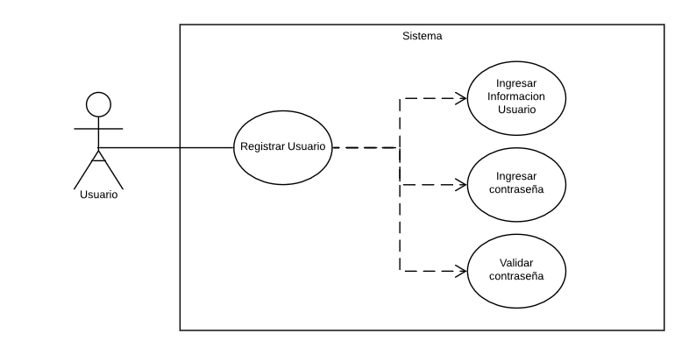

RF_002 Validar Ingreso Usuario

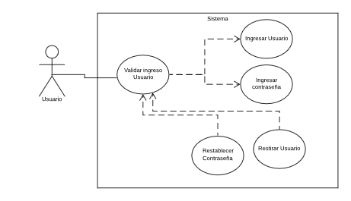

RF_003 Restablecer contraseña

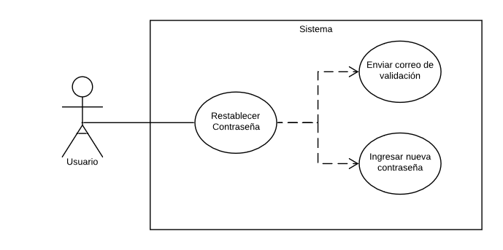

RF_004 Solicitar emisión de cuña radial

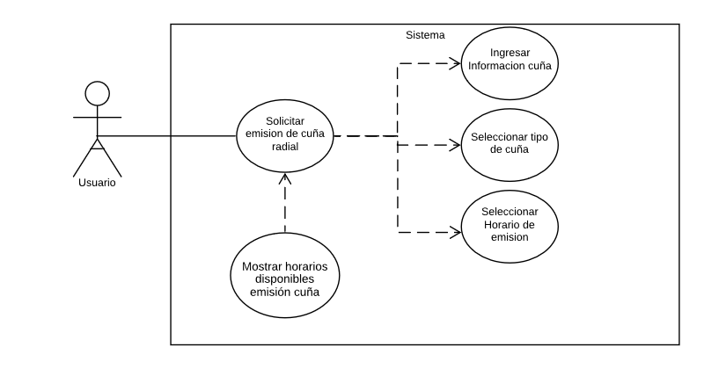

RF_005 Mostrar horarios disponibles emisión cuña

# C:\Users\Asus\Desktop\img casos\5.png

RF_006 Confirmar registro cuña

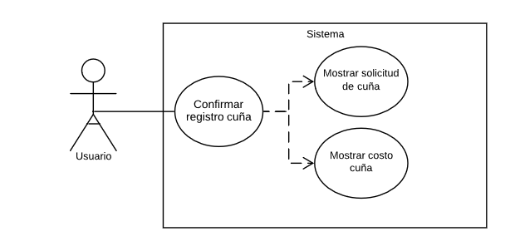

RF_007 Visualizar información cuñas del cliente

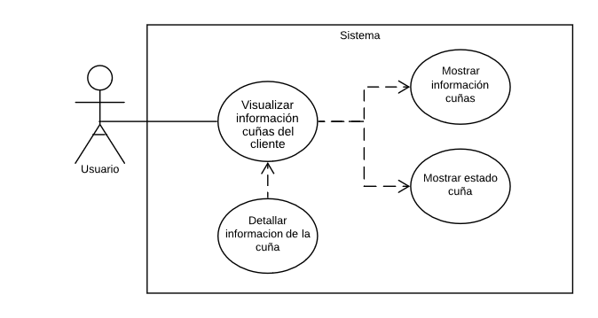

RF_008 Detallar información emisión de la cuña

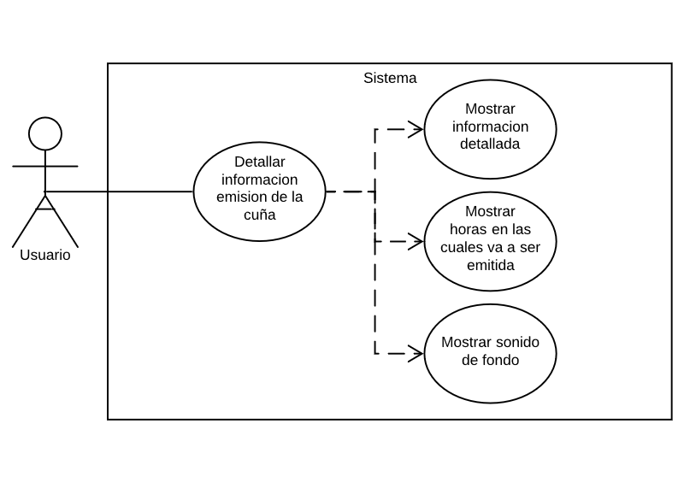

RF_009 Diligenciar queja, reclamo o sugerencia

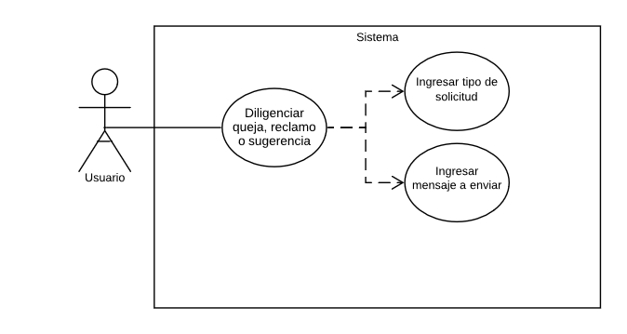

RF_010 Clasificar tipo solicitud qrs

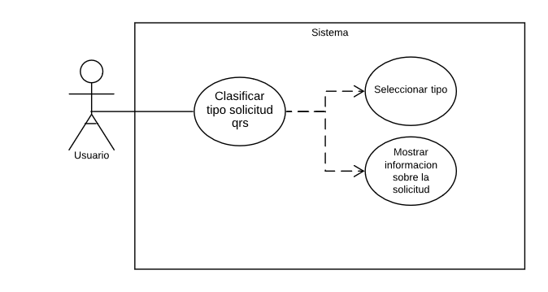

RF_011 Realizar solicitud qrs

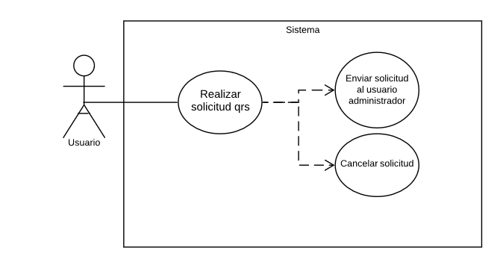

RF_012 Visualizar solicitudes generales

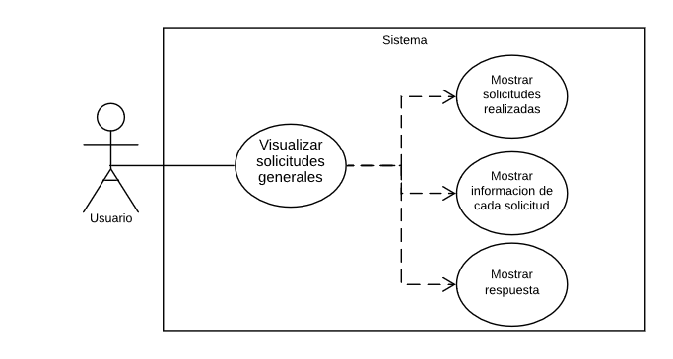

## Requisitos de usuario administrador emisora

RF_013 registrar usuario



RF_014 Validar ingreso usuario



RF_015 Restablecer contraseña



RF_016 Evaluar emisión de cuña radial

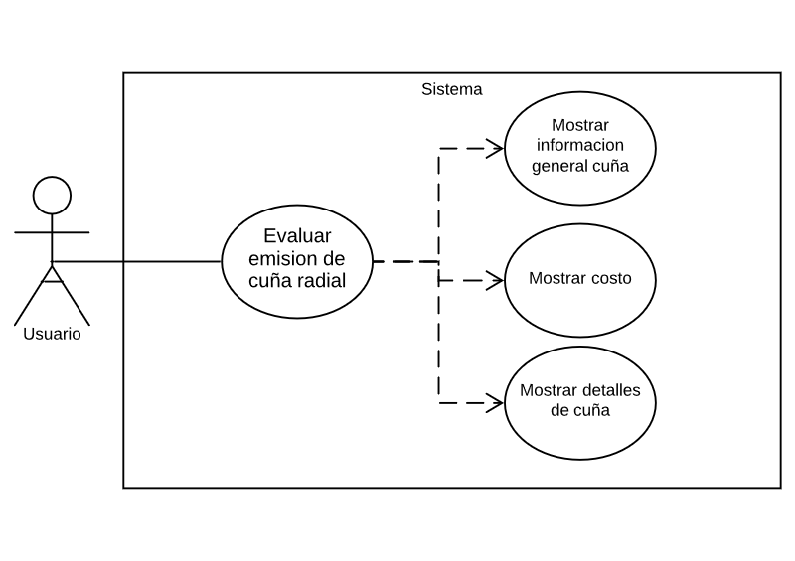

RF_017 Detallar información cuña

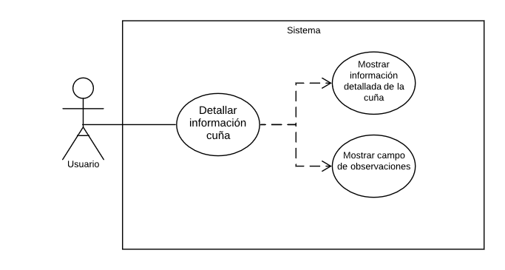

RF_018 Registrar cambios en cuña

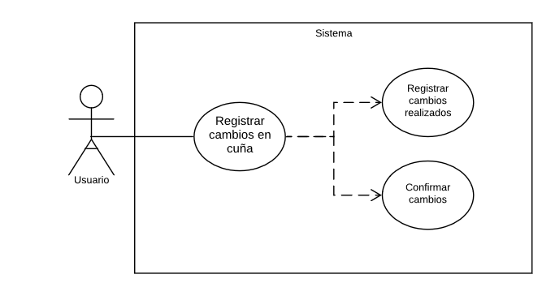

RF_019 Mostrar horarios emisión cuñas

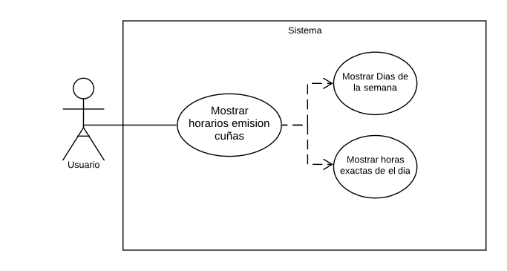

RF_020 Establecer horarios emisión cuñas

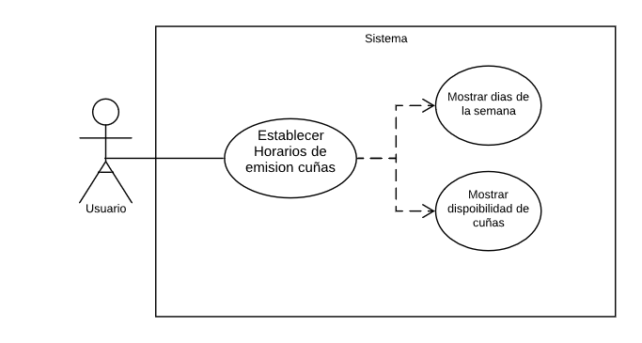

RF_021 Establecer precios emisión cuñas

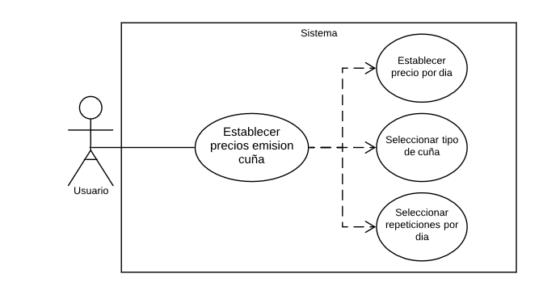

RF_022 Visualizar reportes contables

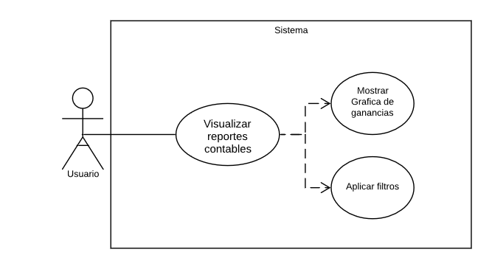

RF_023 Visualizar reportes emisión

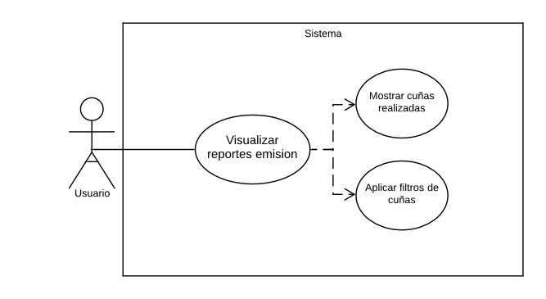

RF_024 Administrar quejas reclamos sugerencias

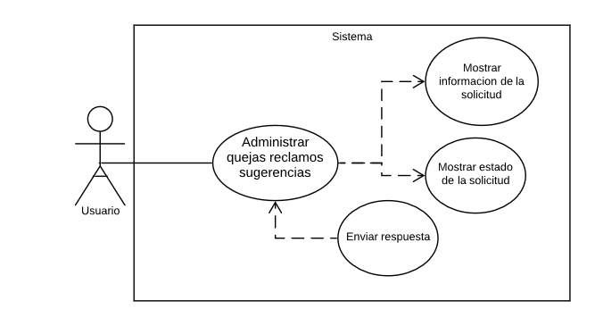

## Requisitos de usuario locutor

RF_025 registrar usuario



RF_026 Validar ingreso usuario



RF_027 Restablecer contraseña



RF_028 Visualizar cuñas solicitadas

# Anexos